Рання профорієнтація старших дошкільників
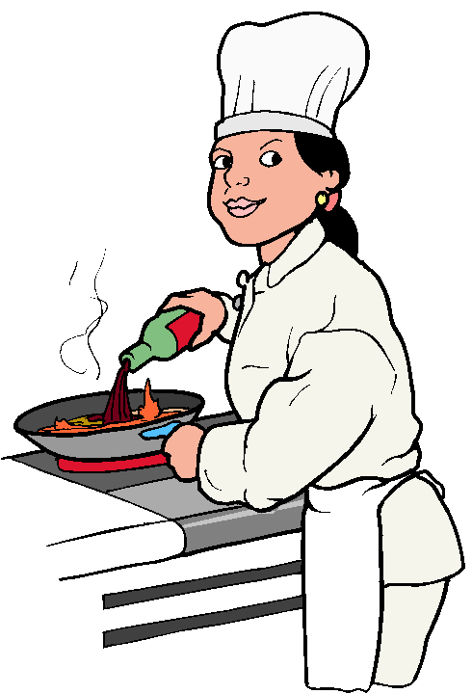

Цікавий світ професій. Професія «Кухар»
( корекційно-розвивальне заняття
для дітей старшого дошкільного віку )

Підготувала
практичний психолог
ДНЗ №1 «Сонечко»
Прищепа Т.І.

Тема: «Кухар»
Мета: продовжувати збагачувати знання дітей про професію кухаря, розуміти доцільність правильного харчування, розвивати мислення, пам'ять, саморегуляцію, дрібну моторику пальців рук, виховувати повагу до праці кухарів, доброзичливість.
Обладнання: щоденники настрою, піктограми емоційних настроїв, пазли овочів та фруктів, музичний запис спокійної мелодії, графічні зображення, фломастери.

Хід заняття

1. Щоденник настрою (діагностика психоемоційного стану). Діти знаходять піктограму, яка відображає їх настрій на початку заняття. Психолог відмічає настрій у особистих щоденниках настрою дітей.
2. Привітання (виховання доброзичливості).
Діти стоять у парах, виконують рухи та промовляють слова:
Я - твій друг (показують пальчиком на себе),
Ти - мій друг (показують пальчиком на друга),
І навколо друзі (всі стають у коло та обіймаються за плечі).
В мене ніс (показують пальчиком на ніс),
В тебе ніс (показують пальчиком на ніс друга),
Плеснемо в долоні (плескають у долоні).
В мене щічки (торкаються долоньками своїх щічок),
В тебе щічки (торкаються щічок друга),
Гарні та гладенькі (лагідно погладжують свої щічки).
Я – твій друг (показують пальчиком на себе),
Ти – мій друг (показують пальчиком на друга),
Друзі веселенькі (кружляють навколо себе).

3. Відгадування загадки (розвиток логічного мислення).

Хто нам варить борщі смачні
І компоти запашні,
Для Катрусі, Сашка та Ніни –
Різні страви – в них вітаміни!
Щоб були всі повні сили
І добавки попросили (Кухар).

Психолог наголошує на тому, що на занятті діти будуть продовжувати ознайомлюватися з професією кухаря.
4. Дидактична гра «Порахуй» (розвиток математичних знань, уваги).
За сигналом психолога діти повинні порахувати кількість фруктів та овочів, зображених на малюнку та назвати відповідне число.
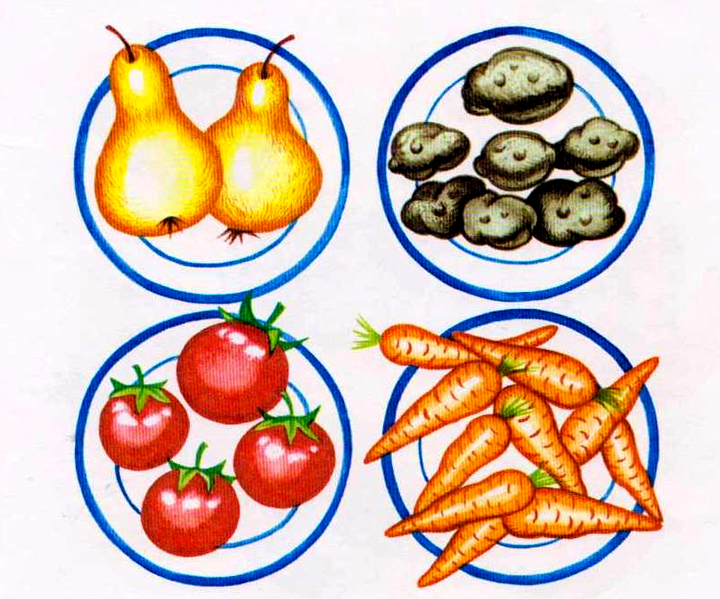

5. Бесіда «Чарівники кухні» (збагачення знань про професію кухаря, виховання поваги до праці кухарів).
Люди, які готують страви для людей, називаються кухарями. Назва професії вказує на те, що ця професія пов’язана з кухнею. Виникла вона давно, тому що люди завжди готують для себе їжу, яка потрібна їм для життя. Кухарями працюють чоловіки та жінки. Працюють кухарі в дитячих садках, школах, ресторанах, в приміщеннях, де є їдальні та кухні. Допомагають їм в роботі різні інструменти та прилади: ножі, дощечки, м’ясорубка, черпак, ложки, каструлі та інший посуд, а також плити, печі. Професія кухаря дуже відповідальна і важлива. Кухарі повинні бути уважні, розумні, знати багато способів приготування їжі, щоб вона була смачною та корисною.
Дітям пропонується розповісти працю кухарів, спираючись на схеми-моделі.

?

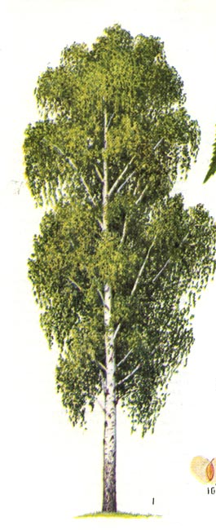

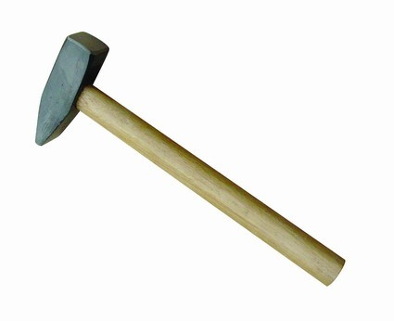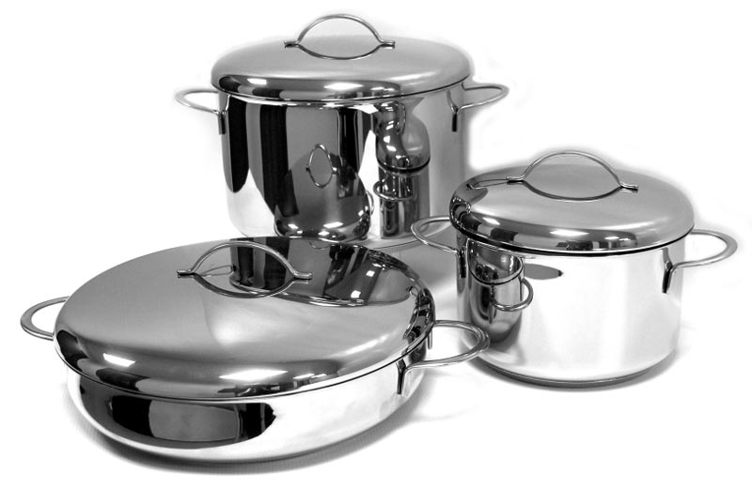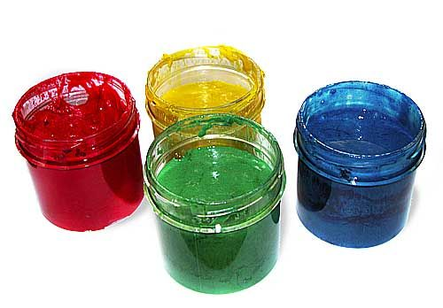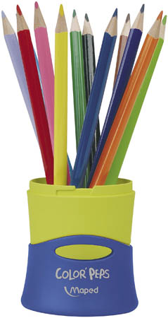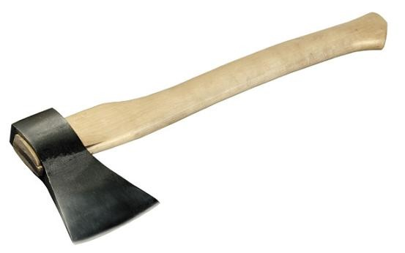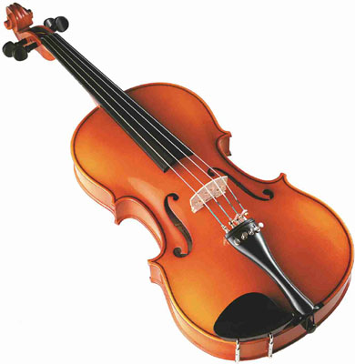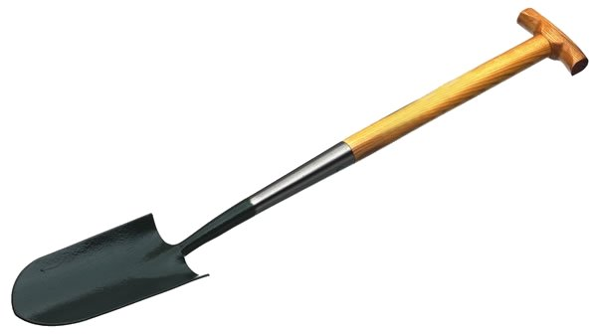


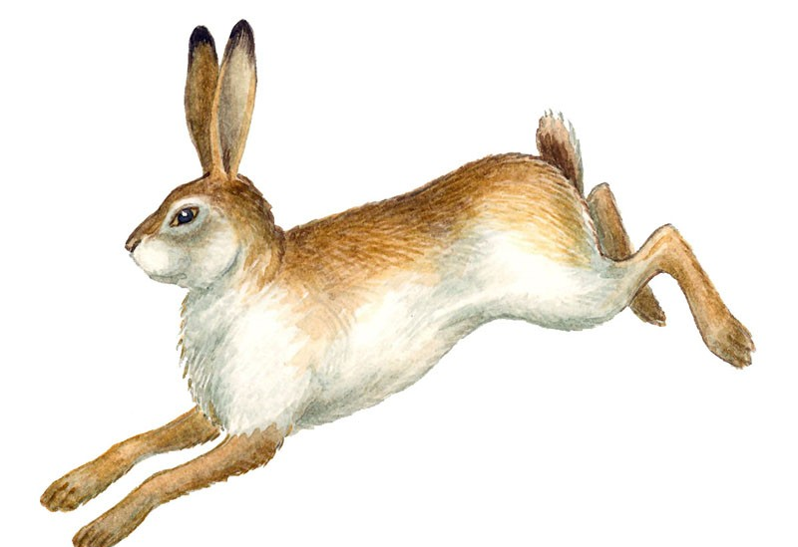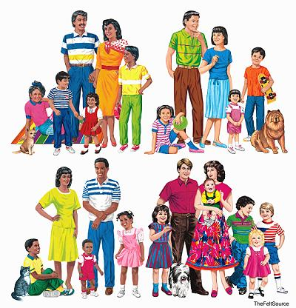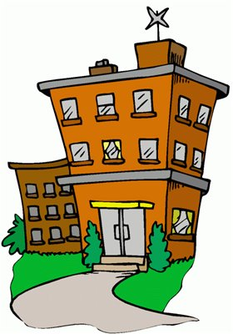

6. Рухлива гра «Овочі та фрукти» (активізація рухової діяльності, мислення, закріплення знань про продукти харчування).
Кожна дитина отримує частинку зображення певного фрукта або овочу. За сигналом психолога діти підбігають до столика та знаходять частинки свого зображення, складають з них цілу картинку.
7. Веселі задачки (розвиток кмітливості за методикою ТРВЗ).
* Кухар нарізав для салату 2 огірки. Потім ще додав 1 помідор. Скільки огірків було нарізано для салату?
* Скільки хвилин варяться 5 сардельок, якщо дві сардельки варяться 6 хвилин?
* Що легше: 1 кг цукрової вати чи 1 кг картоплі?
8. Вправи для веселих пальчиків (розвиток дрібної моторики пальців рук).
* Ягідки *
Ягідки червоні (Пальцями правої руки
Просяться в долоні. по черзі, немов «знімати ягідки
Кожну ягідку зніму з гілки-«пальчика» лівої руки і
І в тарілку покладу. навпаки)

* Діжка з медом *
Пальчик меду захотів (Пальці правої руки по черзі
І поліз у діжку. просуваються в кулачок лівої
Покрутивсь, дістав швиденько руки. Потім навпаки)
Та покуштував смачненько.
Хто ще меду хоче з’їсти,
Той у діжку має влізти.

9. Графічне завдання «Яблучко» (розвиток саморегуляції).
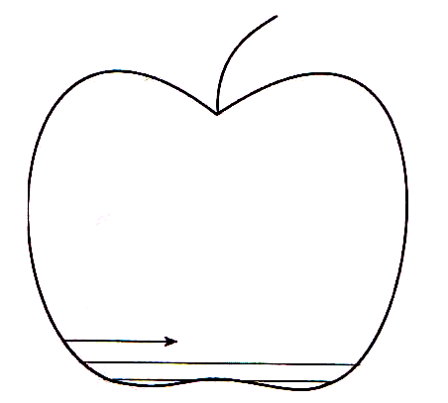
Діти повинні заштрихувати контур яблука за зразком (під музичний супровід).

10. Прощання (виховання доброзичливості). Діти стоять у колі, тримаються за руки, легенько їх похитують, промовляючи: «Усім, усім бажаємо бути здоровими! До побачення!»
11. Щоденник настрою (діагностика психоемоційного стану). Діти знаходять піктограму, яка відображає їх настрій на кінець заняття. Психолог відмічає настрій у особистих щоденниках настрою дітей.

